## Trabajo Práctica N° 3 Border router ejemplo en motes

Vamos a utilizar el mismo código que el utilizado para el TP1, utilizando dos tipos de motes diferentes:

* Openmote: utilizado en el TP2
* deRFmega

En este laboratorio debe grabar

* Uno o varios modes deRFmega con la aplicación udp-client. Puede visualizar la salida de estos nodos al conectarlos a su pc. Sino, puede alimentarlos externamente con las baterías AAA. En éste último caso, para encenderlos, debe colocar un jumper como se muestra en la foto (ver jumper rojo)

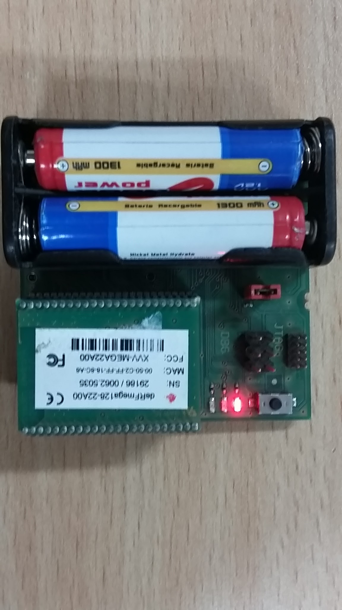

* Uno o varios motes openmote con la aplicación udp-client. Puede visualizar la salida de estos nodos al conectarlos a su pc. Sino, puede alimentarlos externamente con las baterías AAA.
* Un mote openmote con la app. Border router

Consideraciones:

* Encienda en orden los motes, para ir visualizando y etiquetando las direcciones de los mismos. De esta forma debe determinar cuál es cual.
* Manipule los motes y placas con cuidado. No utilice fuentes de alimentación externas a las suministradas y aconsejadas por la cátedra.

### Para poder obtener la salida de printfs via UART de los motes deRFmega, realizar lo siguiente:

1. Modificar el archivo /cpu/avr/dev/uart1.h agregando las siguientes líneas

#include "dev/rs232.h"

#define uart1_set_input(f) rs232_set_input(RS232_PORT_1,f) /**/

De manera tal que el archivo uart1.h se verá como:

#ifndef DEV_UART1_H

#define DEV_UART1_H

#include "dev/rs232.h" /**/

#define BAUD2UBR(x) x

#define uart1_set_input(f) rs232_set_input(RS232_PORT_1,f) /**/

#endif

1. Modificar el archivo /platform/avr-atmega128rfa1/Makefile.avr-atmega128rfa1
   1. Comentar la línea AVRDUDE_PROGRAMMER=jtag2 (agregando # en el comienzo de línea) y agregar una nueva línea con AVRDUDE_PROGRAMMER=stk500v2.
   2. Comentar la línea AVRDUDE_PORT=usb:00B000000D79, y agregar AVRDUDE_PORT=/dev/ttyUSB0

### Compilar y grabar programa para deRFmega

Moverse al directorio del programa en contiki/examples/ipv6/rpl-udp

Para compilar el programa para los motes deRFmega usar:

make TARGET=avr-atmega128rfa1 udp-client

Conecte el mote a la PC para grabar el mismo, via la sensor terminal board (STB). Abajo en la imagen, puede observar como se interconectan las placas STB + deRFtoRCB

+ mote deRFmega. En la parte inferior, puede observarse el FTDI conectado a la placa, conectar el extremo USB a la pc para ver la salida de la UART1 del mote. Abrir gtkterm o aplicaciones similares con baud rate 19200

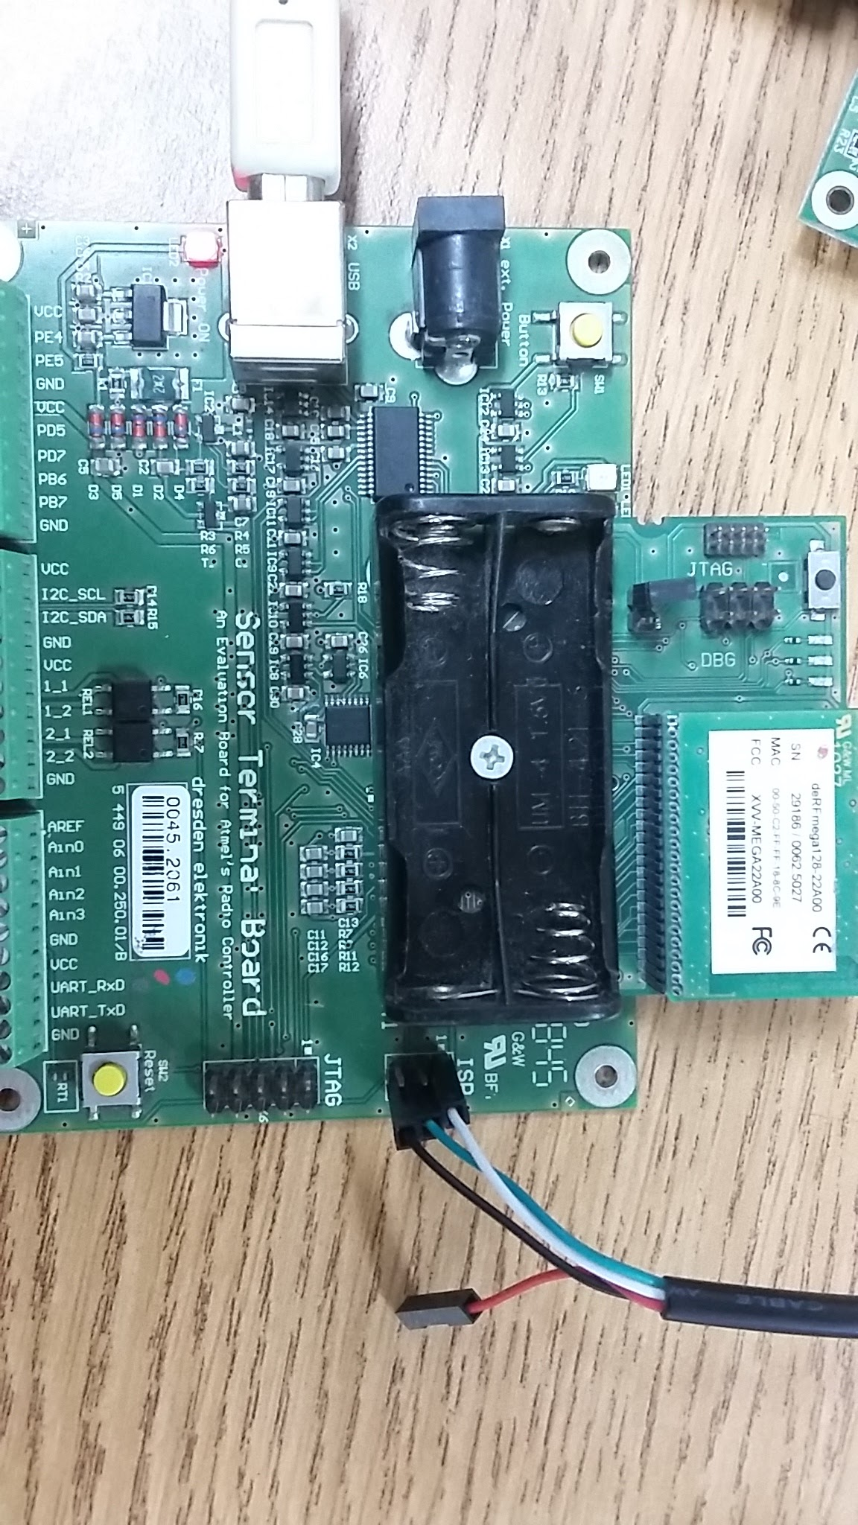



Cable negro FTDI → Gnd

Cable verde FTDI → Rx

Cable blanco FTDI → Tx

*Conexión de pines FTDI en placa STB*

Para grabar el programa compilado sin errores en el mote deRFmega usar

make TARGET=avr-atmega128rfa1 udp-client.u

### Compilar y grabar programa para openmote

Para grabar y compilar upd-client

make TARGET=openmote-cc2538 udp-client

make TARGET=openmote-cc2538 udp-client.upload

Vamos a utilizar **uno** de los motes de openmote como border router para openmote.

Moverse al directorio contiki/examples/ipv6/rpl-border-router y ejecutar:

make TARGET=openmote-cc2538 border-router

make TARGET=openmote-cc2538 border-router.upload

Requerimos ver la salida UART del border-router, repase los pasos para conectarlo del TP1, ya que mostrará en la consola información como su estado y dirección.

### LEVANTAR TUNSLIP6

Por ejemplo, siendo 2001:1938:110:23::1/64 que visualizamos via UART cuando bootea.

sudo ./tunslip6 -a 127.0.0.1 2001:1938:110:23::1/64

SACAR CABLECITO PARA QUE NO ENTRE EN MODO BOOTLOADER el OPEN MOTE!!!

sudo ./tunslip6 -L -v2 -s ttyUSB0 2001:1938:110:23::1/64

Abrir un navegador o browser, tipear la dirección IPV6 entre corchetes para visualizar los motes conectados al border router

[2001:1938:110:23::1]